**Ảnh có chứa văn bản, rau củ, thực phẩm, Nhóm thực phẩm

Nội dung do AI tạo ra có thể không chính xác.Ảnh có chứa văn bản, ảnh chụp màn hình, Trang web, Website

Nội dung do AI tạo ra có thể không chính xác.**Ảnh có chứa văn bản, rau củ, thực phẩm, bữa ăn

Nội dung do AI tạo ra có thể không chính xác.**Ảnh có chứa văn bản, ảnh chụp màn hình, Trang web, phần mềm

Nội dung do AI tạo ra có thể không chính xác.Ảnh có chứa văn bản, ảnh chụp màn hình, phần mềm, Trang web

Nội dung do AI tạo ra có thể không chính xác.Ảnh có chứa văn bản, Phông chữ, ảnh chụp màn hình, biểu tượng

Nội dung do AI tạo ra có thể không chính xác.**

**Exercise 1: React - bootstrap**

**By traltb@fe.edu.vn**

**Mục tiêu:**

- Hiểu và sử dụng các thành phần React bootstrap: Grid, Card, Form, Navbars, …

- Hiển thị danh sách, lọc và tìm kiếm.

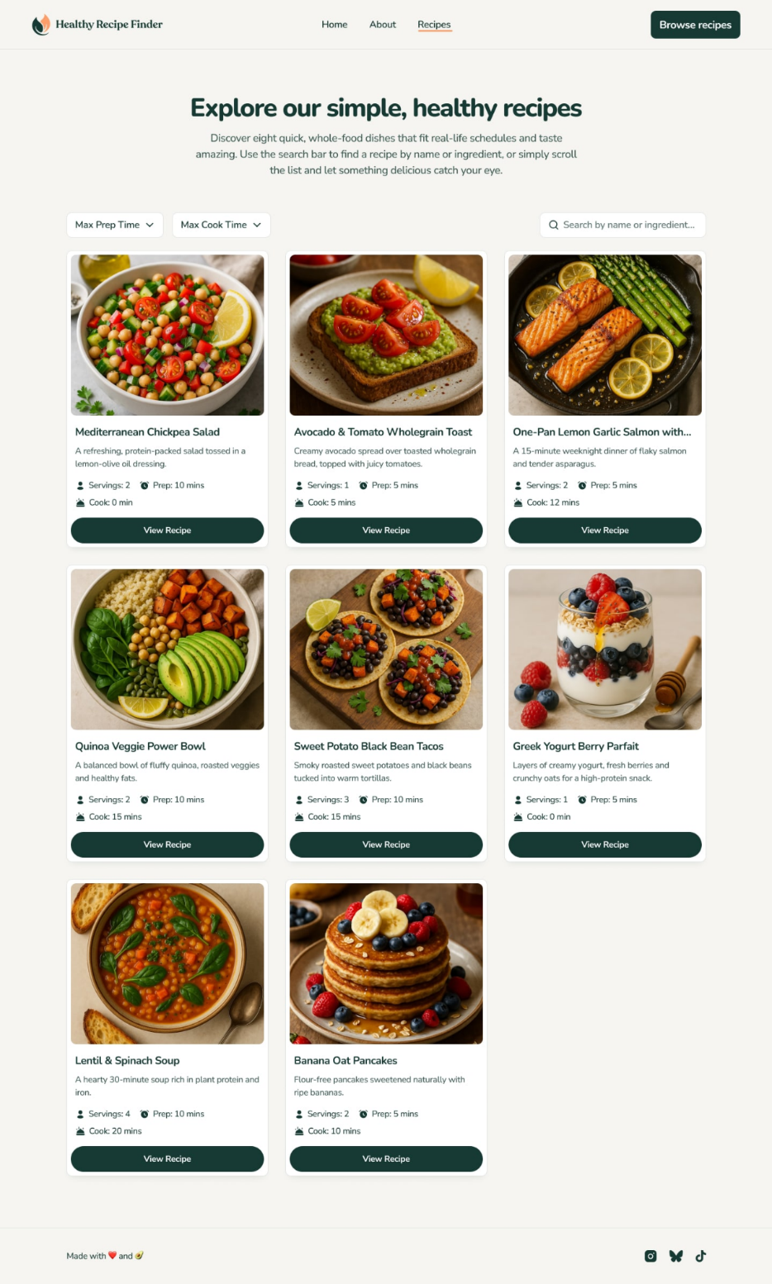

**1. Tính năng bắt buộc**

1. **Thanh điều hướng (Navbar)**
   * Logo + liên kết: Home, About, Recipes, nút “Browse recipes”.
2. **Tiêu đề & mô tả trang**
   * Đoạn text giới thiệu “Explore our simple, healthy recipes…”.
3. **Bộ lọc và tìm kiếm**
   * Dropdown chọn **Max Prep Time** và **Max Cook Time**.
   * Ô tìm kiếm theo tên món hoặc nguyên liệu (có **debounce** 300ms).
   * Kết hợp filter + search.
4. **Hiển thị danh sách công thức (Recipe Grid)**
   * Mỗi card gồm: ảnh món ăn, tên, mô tả, servings, thời gian chuẩn bị (prep), thời gian nấu (cook), nút “View Recipe”.
   * Lấy dữ liệu từ **mảng chứa các đối tượng recipe**.
5. **Xem chi tiết công thức**
   * Khi click “View Recipe” hiển thị Modal (Add to Cart, Close), chứa thông tin tiêu đề, nội dung mô tả
6. **Responsive**
   * Hiển thị 3 cột (desktop), 2 cột (tablet), 1 cột (mobile).

**2. Các component bắt buộc:**

* App.js (routing)
* Navbar.js
* Hero.js (tiêu đề + mô tả)
* Filters.js (dropdown + search)
* RecipeGrid.js (chứa nhiều RecipeCard.js)
* RecipeCard.js (hiển thị từng món)
* Footer.js
* Dữ liệu mảng các recipes cho trước bên dưới, có thể lưu ở file recipes.js hoặc viết trong code để sử dụng cho các chức năng yêu cầu.
* Thêm mới thư mục images ở thư mục public và đặt các ảnh vào thư mục này.

Danh sách các đối tượng được lưu ở mảng sau:  
[

{

"title": "Mediterranean Chickpea Salad",

"description": "A refreshing, protein-packed salad tossed in a lemon-olive oil dressing.",

"servings": 2,

"prep": 10,

"cook": 0,

"image": "/images/mediterranean-chickpea-salad.jpg"

},

{

"title": "Avocado & Tomato Wholegrain Toast",

"description": "Creamy avocado spread over toasted wholegrain bread, topped with juicy tomatoes.",

"servings": 1,

"prep": 5,

"cook": 5,

"image": "/images/avocado-tomato-toast.jpg"

},

{

"title": "One-Pan Lemon Garlic Salmon",

"description": "A 15-minute weeknight dinner of flaky salmon and tender asparagus.",

"servings": 2,

"prep": 5,

"cook": 12,

"image": "/images/one-pan-lemon-garlic-salmon.jpg"

},

{

"title": "Quinoa Veggie Power Bowl",

"description": "A balanced bowl of fluffy quinoa, roasted veggies and healthy fats.",

"servings": 2,

"prep": 10,

"cook": 15,

"image": "/images/quinoa-veggie-power-bowl.jpg"

},

{

"title": "Sweet Potato Black Bean Tacos",

"description": "Smoky roasted sweet potatoes and black beans tucked into warm tortillas.",

"servings": 3,

"prep": 10,

"cook": 15,

"image": "/images/sweet-potato-black-bean-tacos.jpg"

},

{

"title": "Greek Yogurt Berry Parfait",

"description": "Layers of creamy yogurt, fresh berries and crunchy oats for a high-protein snack.",

"servings": 1,

"prep": 5,

"cook": 0,

"image": "/images/greek-yogurt-berry-parfait.jpg"

},

{

"title": "Lentil & Spinach Soup",

"description": "A hearty 30-minute soup rich in plant protein and iron.",

"servings": 4,

"prep": 10,

"cook": 20,

"image": "/images/lentil-spinach-soup.jpg"

},

{

"title": "Banana Oat Pancakes",

"description": "Flour-free pancakes sweetened naturally with ripe bananas.",

"servings": 2,

"prep": 5,

"cook": 10,

"image": "/images/banana-oat-pancakes.jpg"

}

]